镇江市2017—2018学年第一学期期末考试八年级物理试卷
本试卷共6页、28小题，全卷满分100分，考试时间90分钟
注意事项：
1 答卷前，考生务必用0．5毫米黑色墨水笔将自己的姓名和考试号填写在试卷、答题卷上相应位置
2．答选择题必须用2B铅笔将答题卷上对应的答案标号涂黑．如需改动，请用橡皮擦干净后，再涂其他答案．答非选择题必须用0.5毫米黑色墨水笔作答，答案必须写在答
题卷各题目指定区域内相应位置上；如需改动，先划掉原来的答案，然后写上新的答
案．不按以上要求作答的答案无效．
3．作图题请先用2B铅笔作答，确认无误后请用O.5毫米黑色墨水笔描黑．
一、选择题(本题共12小题，每小题2分，共24分．每小题只有一个选项是正确的)
1．关于声音，下列说法中正确的是
A．音调与发声体振动的频率有关 B．能在真空中传播的声音叫超声波
C．音色与发声体振动的频率有关 D．声音在真空中的传播速度最大
2．下列物态变化中，属于液化的是
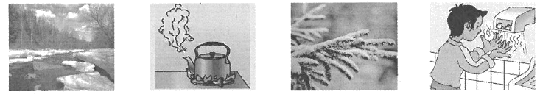
A．冰雪消融 B．壶口“冒白汽” C．深秋霜降 D．湿手烘干
3．关于普通中学生，下列数据比较符合实际情况的是
A．正常体温是39℃ B. 质量大约是100kg
C．身高约为165m D．步行速度约为l.2m／s
4．当甲车突然向前开动时，与之并排停放在路边的乙车中驾驶员感觉自己在向后退，则该驾驶员选择的参照物是
A．甲车 B．乙车 C．路灯 D．地面
5．下列现象中，可用光的反射原理解释的是
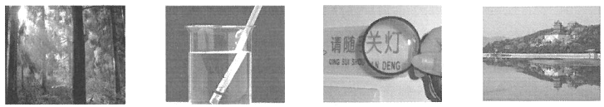
A．林间光柱 B．筷子“折断” C. 放大文字 D.山的倒影
6．关于光现象，下列说法正确的是
A．光的色散和光的漫反射实质是一样的
B．红外线烤箱是利用了红外线的热效应
C．我们能看到投影屏幕上的画面，因为屏幕是光源
D．五星红旗是红色的，因为它能吸收红光而反射其它色光
7. 下列现象形成过程中，放出热量的是
①春天，冰雪融化汇成溪流 ②夏天，从冰箱里拿出来的饮料罐“出汗”
③秋天，清晨的雾在太阳出来后散去 ④冬天，室外的地面出现了霜
A．①② B．①③
C．②④ D．③④
8．如图所示，射水鱼发现水面上的小昆虫后，能从口中快速喷出一束水柱，将昆虫击落水中，实现捕食，下列光路图能表示射水鱼观察水面上小昆虫的是
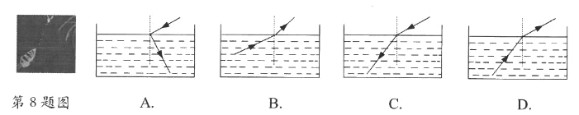
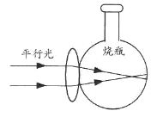
9．某同学制作的眼球模型如图所示，其中凸透镜相当于晶状体，烧瓶(内有透明液体)相当于玻璃体，其后壁相当于视网膜．则该图表示
A．近视眼，需用凹透镜矫正
B．近视眼，需用凸透镜矫正
C．远视眼，需用凸透镜矫正
D．远视眼，需用凹透镜矫正
10．两只完全相同的杯子装有相同质量的水，当将甲、乙两只实心球分别全部浸入在两杯水中后(设两杯水均未溢出且球不吸水)，杯中水面的高度如图所示(球未画出)．则
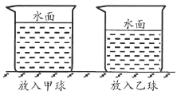
A．两球的质量一定有m_{甲}＞m_{乙}
B．两球的质量一定有m_{甲}＜m_{乙}
C．两球的密度一定有ρ_{甲}＜ρ_{乙}
D．两球的密度可能相同
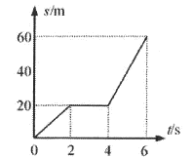
11．物体做直线运动路程(s)随时间（t）的关系如图所示.则
A．物体在2-4s内做匀速直线运动
B．物体在4-6s内运动的速度是20m/s
C．物体在O-2s内比在4-6s内运动得快
D．物体在0-6秒内运动的平均速度是15m/s
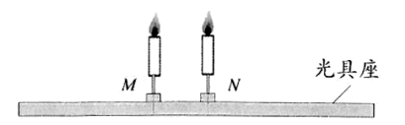
12．如图所示，凸透镜和光屏在图中均未画出，将凸透镜固定在光具座上某处，当蜡烛置于M处时，移动光屏可在光屏上成清晰放大像①；保持透镜位置不变，将蜡烛移至N处，移动光屏后又可在光屏上得到清晰的缩小像②．下列判断正确的是
A．像①是虚像，像②是实像 B．像①一定在像②的左侧
C．M、N间距离一定小于透镜焦距 D．凸透镜一定位于N的右侧
二、填空题(本题共9小题，每空1分，共28分)
13．(1)用刻度尺测量长发进行读数时，视线要与刻度线 ▲ (选填“垂直”或“平行”)；图1中刻度尺的最小分度值为 ▲ mm，所测量的物块的长度为 ▲ cm
(2)图2中，温度计的示数为 ▲ ℃； (3)图3中，速度表的示数为 ▲ km/h．
14．如图所示，把装有少量水的高脚酒杯放在桌面上.按住高脚酒杯的底座的同时用润湿的手指沿着杯口边缘摩擦，使其发出声音．该现象说明声音是由于物体的 ▲ 产生的；当杯中水量增加时，所发出声音的音调将 ▲ (选填“发生变化”或“保持不变”)．
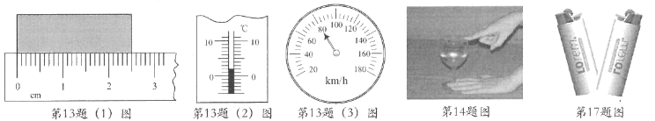
15．国家大剧院穹顶面积有3万多平方米，设计者选择钛合金做主材，保证了穹顶不会过重 而又很坚固，这是由于钛合金的密度 ▲ 而 ▲ 大的缘故；用钛合金和铜制成的两个物块质量之比和体积之比分别为4：3和8：3，则钛合金和铜的密度之比为 ▲ ．
16．填上合适的单位：110米跨栏比赛的世界纪录是12.87 ▲ ；小张的身高是16.5
▲ ； 一张邮票的质量约50 ▲ ．
17．如图所示，生活中所用的气体打火机内的丁烷气体是通过 ▲ 的方法变成液体储存在打火机中的，按下阀门点火刚丁烷发生的物态变化是 ▲ ．
18．玉兔号月球车从地球到达月球后，质量 ▲ (选填“变大”、“变小”或“不变”)；月球车在采集到一块20cm³的矿石，其质量为70g，矿石的密度是 ▲ kg/m³；若月球与地 球的距离为s，月球车将信息以光速c传回地球所需要的时间为 ▲ (用s和c表示)．
19．2017年4月，中国首艘货运飞船“天舟一号”在海南文昌发射升空，如图所示，“天舟一号”与“天宫二号”顺利完成自动交会对接后，以“天宫二号”为参照，“天舟一号”是
▲ 的． 以地球为参照，“天舟一号”是 ▲ 的．
20．某同学用图1所示的“水浴法”做冰的熔化实验，得到图2所示的熔化图像，则冰的熔点为 ▲ ℃；冰水混合物在A→B的过程中 ▲ （选填“吸收”或“放出”）热量，总体积变 ▲ ．实验结束后，该同学忘记熄灭酒精灯．一段时间后，发现温度计示数维持100℃不变(此环境下水的沸点为100℃)，则试管中的水 ▲ (选填“沸腾”或“不沸腾”)．
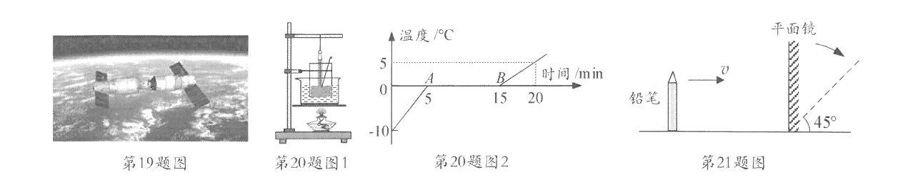
21.如图所示，平面镜竖直放置．一支直立的铅笔从平面镜前40cm处，以5cm/s水平速度向平面镜匀速靠近，铅笔在平面镜中的像的大小 ▲ (选填“变大”、“变小”或“不变”)，铅笔的像移动速度为 ▲ cm/s；经过2s，铅笔与它的像之间的距离变为 ▲ cm：若平面镜顺时针转至图中虚线位置，铅笔和像两者所在直线之间的夹角为 ▲ ．
三、解答题(本题共7小题，共48分．解答26、27、28题时应有必要的解题过程)
22．(6分)请按题目要求作答：
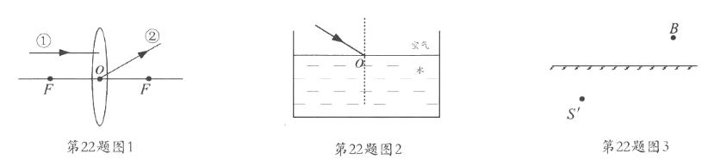 （1）图中光线①平行于主光轴．请分别画出光线①的折射光线和光线②的入射光线； （2） 图中光线入射至空气和水的分界面处，请分别画出它的反射光线和折射光线；
（3）图中S’为点光源S（未画出）的像，B为S发出的光线SA经平面镜反射后经过的一点．请确定点光源S的位置并画出光线SA．
23．(7分)小敏在某地用图1所示实验装置做“观察水的沸腾”实验，记录数据如下：
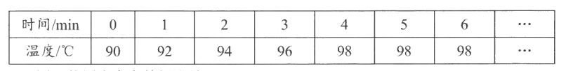
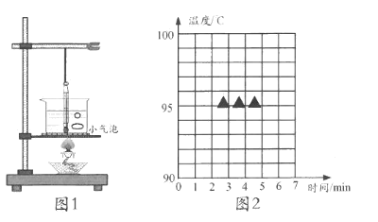
(1)图1装置中存在的问题是 ▲ ；
(2)由图1中小气泡的形状在上升中的大致变化情况可推知，此时水 ▲ (选填“正在”或“尚未”)沸腾；
(3)利用表中数据，在图2中描绘出水的温度随时间变化的关系图线；
(4)水在沸腾时，温度特点是 ▲ ，水的沸点是 ▲ ℃；
(5)若在寒冷的冬天做此实验，为缩短实验时间，可采取的措施有 ▲ (只需写出一条措施即可)．
24．(7分)小芳利用图1所示的部分实验器材来探究“平面镜成像特点”：
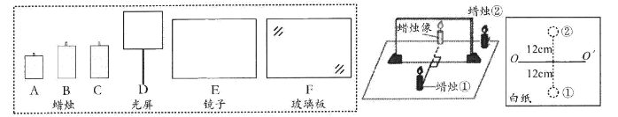
图1 图2 图3
(1)蜡烛应该选择 ▲ 和 ▲ ，选 ▲ 作为平面镜：(填器材下方的字母)
(2)小芳将选中的器材按图2所示位置组装好，为观察到蜡烛①所成的像，她应在蜡烛 ▲ (选填“①”或“②”)一侧进行观察；
(3)小芳点燃蜡烛①后，在镜的后方移动蜡烛②，直到它与蜡烛①的像 ▲ ，记录蜡烛①和②的位置．在此操作中， ▲ (选填“需要”和“不需要”)点燃蜡烛②；
(4)图3是小芳实验的最终记录纸，请指出小芳实验中的不足之处： ▲ ．
25．(6分)在探究凸透镜成像规律的实验中：
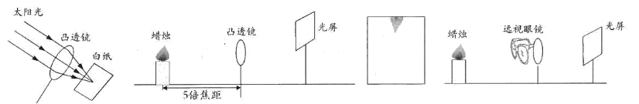
第25题图1 第25题图2 第25题图3 第25题图4
(1)如图1所示，小华将凸透镜正对着太阳光，调整凸透镜和白纸间的距离，直到太阳光在白纸上会聚成一个最小、最亮的光斑，进行上述操作的目的是为了测量 ▲ ；
(2)小华按图2初步组装好器材，还需调整的器材是 ▲ ：调整后，保持蜡烛和凸透镜不动，小华调节光屏的位置，直到光屏上成清晰的像，为倒立、 ▲ (选填“缩小”或“放大”)的实像， ▲ (选填“照相机”、“投影仪”)也利用了这一成像特点；
(3)一段时间后，小华观察到光屏上出现如图3所示的像，为得到烛焰完整的像，在保持蜡烛和光屏不变的情况下，可将凸透镜适当向 ▲ (选填“上”或“下”)调节；
(4)如图4所示，小华将一副远视眼镜放在凸透镜前，通过仅移动光屏，在光屏上获得的清晰像(未画出)．拿走眼镜后，为能在光屏上再次得到清晰的像，若仅移动蜡烛，则可将蜡烛向 ▲ 移动适当的距离．
26．(7分)为测量酱油的密度，小清实验过程如下(1)至(2)．
(1)调天平平衡.将天平放在水平桌面上，游码移至 ▲ 处，若指针静止后所在位置如图1所示，为使天平平衡，他应将平衡螺母向 ▲ (选填“右”或“左”)调节；
(2)用天平测出空烧杯的质量为18g．将适量的酱油倒入量筒，量筒内液面如图2所示，然后将量筒内的酱油倒入烧杯中，测量烧杯和酱油的总质量如图3所示，砝码盘中砝码和游码位置如图4所示，酱油的质量为 ▲ g，测得酱油的密度为 ▲ kg／；
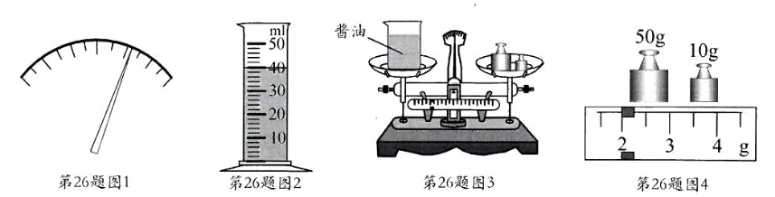
(3)与酱油密度的真实值相比，小清的测量值 ▲ (选填“偏大”或“偏小”)：
(4)小康用一只空烧杯和适量的水，也测出了酱油的密度，请帮他将实验步骤补充完整．
调节天平平衡，用天平测出空烧杯的质量为；
②在烧杯中倒入适量的水， ▲ ，用天平测出烧杯和水的总质量为；
③将烧杯中的水完全倒出并用纸巾将烧杯内壁擦干，在烧杯中倒入酱油，使酱油液面与②中水面位置相同，用天平测出烧杯和酱油的总质量为；
④酱油的密度ρ= ▲ (己知水的密度为)．
27．(7分)如图所示的实心工艺品由金和铜混合制成，产品标称金的质量含量为50％．小红测出该工艺品质量为760g.金和铜的密度分别近似取19g/和9g/.
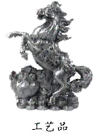
(1)金的密度19g/= ▲ kg/；
(2)若按产品标称的含金量计算，求工艺品中金和铜的体积；
(3)若小红要鉴别该工艺品标称的含金量是否弄虚作假，她能根据(2)问所求得的结果作出判断吗? ▲ (选填“能”或“不能”)，若能，请说明你的判断方法；若不能，请指出还缺少的条件： ▲ .
28．(8分)如图所示，轿车甲以=90km/h的速度在平直公路上匀速行驶，A、B、C是平直公路上的三个位置．A、B相距50m，B、C相距20m．
(1)求轿车甲由A匀速行驶至B处所需要的时间t：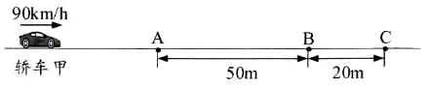
(2)若轿车甲行驶至A处时，驾驶员发现B处有超速拍照装置(限速70kmm)，立即使轿车减速，行驶3s后，速度减为=70km/h，这段时间内，轿车行驶的平均速度v=72 km/h．请通过计算来判断轿车是否会因为超速而被拍照；
(3)汽车驾驶员从发现情况到采取制动所需要的时间叫反应时间．若另一辆轿车乙以速度也在上述公路上行驶，当行驶至A处时，驾驶员发现C处有障碍物，制动后轿车行驶60m刚好停在障碍物C前，若此驾驶员的反应时间为0.5s，求制动前轿车乙的行驶速度.

